**基于字符识别的云笔记微信小程序**

**详细设计**

项目组长：和志超 201922172014400

项目成员： 董云霄 201922172014393

于芳星 201912172014298

李垒昂 201922172014394

方海川 201912172014292

杜钰琳 201912172014300

徐新超 201922172014422

# 1 系统详细设计

## 1.1云笔记功能设计

云笔记主要由新闻模块、笔记添加模块、笔记列表模块、个人中心模块组成，用户可以在新闻页面查看管理员发布的知识类文章；用户可以通过笔记添加模块添加笔记；可以在笔记列表模块查看自己上传的历史笔记，当用户打开自己的历史笔记详情页面，可以通过详情页面上方的下载、删除、转发按钮对此篇笔记进行相应的下载、删除、转发操作；当用户进入个人中心，可以看到个人的详细信息，同时可以通过个人中心详情页面的联系客服和本地文档按钮进行联系客服和查看手机本地pdf笔记文件的操作。其中云笔记的功能结构图如图1.1所示。

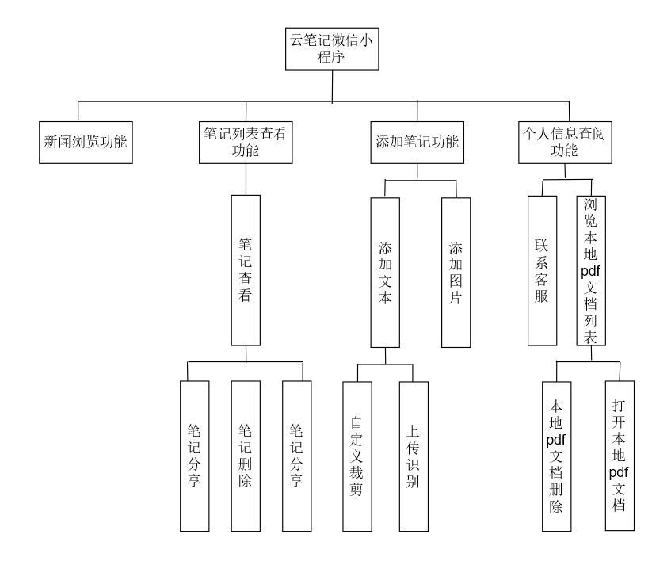

图1.1 云笔记的功能结构图

云笔记的使用流程主要是添加笔记和浏览笔记列表，其次是下载pdf笔记以及本地pdf笔记查看和删除。云笔记的程序流程图如图1.2所示。

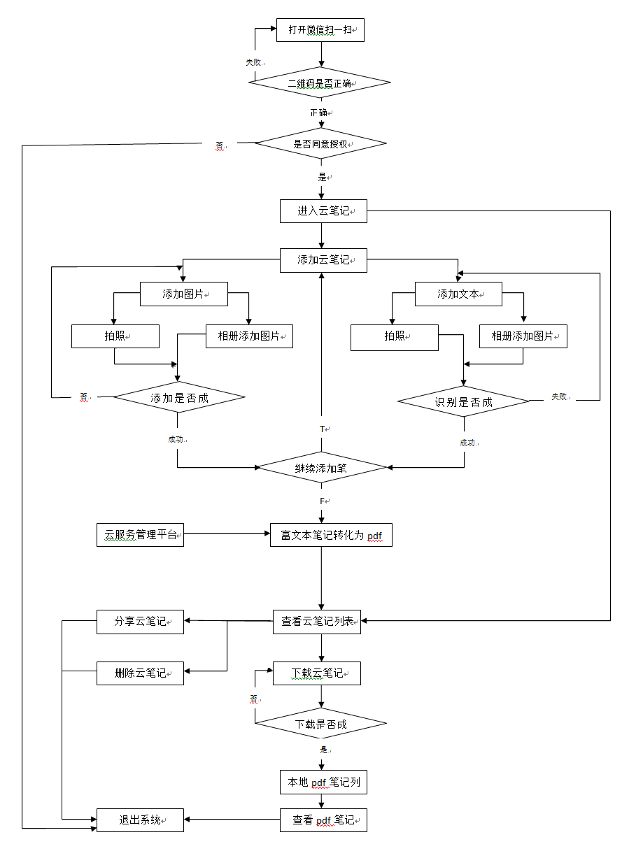

图1.2 云笔记的程序流程图

## 1.2云服务管理平台功能设计

云服务管理平台整体框架分为两部分，一部分是提供云笔记调用的接口，实现小程序与云端数据库的数据交互，使得用户的笔记信息得以云保存，提高数据的安全性。另一部分是管理员管理平台，提供新闻编辑、管理员用户管理、管理员用户组管理、笔记管理等功能，使得管理员对系统有全局的掌控，保障了系统的安全性。云服务管理平台的整体功能如图1.3所示。

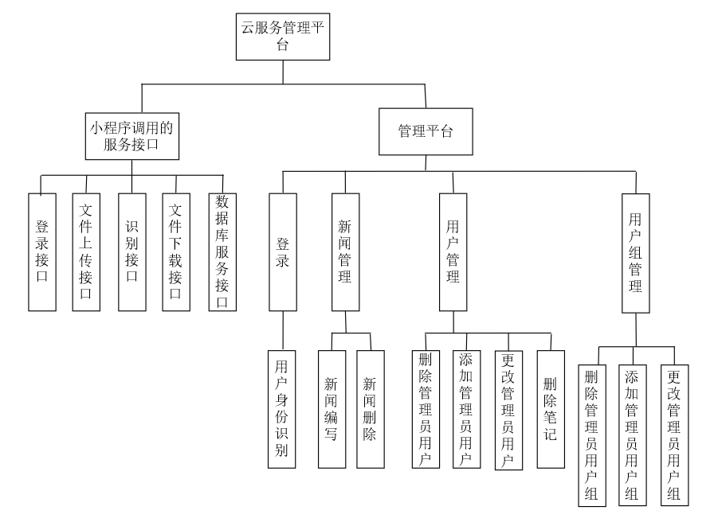

图1.3 云服务管理平台的整体功能图

### 1.2.1 服务接口功能设计

小程序调用的服务接口包括登陆接口，文件上传接口、识别接口、文件下载接口、数据库服务接口、pdf文件生成接口。服务接口的功能结构图如图1.4所示。

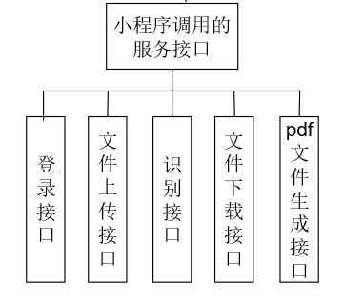

图1.4 服务接口功能图

当小程序用wx.request API调用云服务管理平台的服务接口时，相当于调用ThinkPHP的一个控制器中的一个方法，待被调用的方法完成处理后，方法返回的数据被加载到wx.request的回执函数中，微信小程序js页面的逻辑处理会判断返回数据是否正确，如果正确，回执函数中的返回值是小程序请求的正确数据，如果不正确，回执函数中会返回0，此时小程序会提示用户，“请求数据错误，请稍后再试”。 服务接口的流程图如图1.5所示。

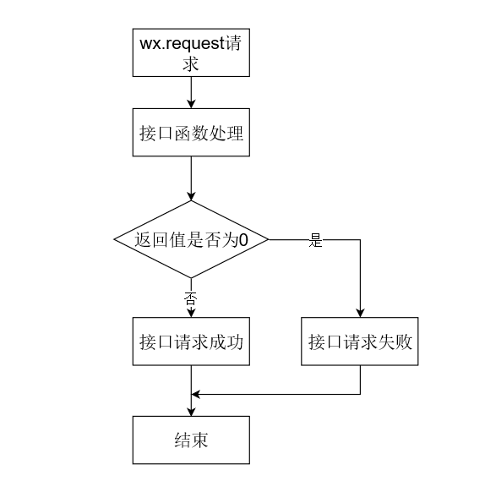

图1.5 服务接口流程图

### 1.2.2登录功能设计

云服务管理平台的登录功能包括登录检测和权限检测。其功能结构图如图1.6所示。

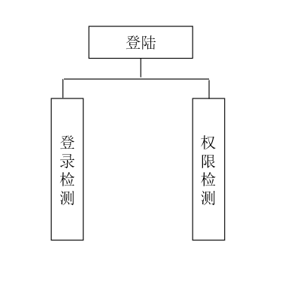

图1.6登录功能图

只有超级管理员和管理员才可以登录云服务管理平台。当用户打开浏览器客户端进入登录页面，输入账号密码和验证码后，点击登录，登陆检测程序首先检查验证码是否正确，如果存在则取出数据库中此账号对应的密码（MD5加密），将用户输入的密码（经过MD5加密）与刚刚数据库中的密码比对，如果一致，则继续检测此用户是否有登录云服务管理平台的权限，如果没有，则拒绝登陆。管理平台登录程序流程图如图1.7所示。

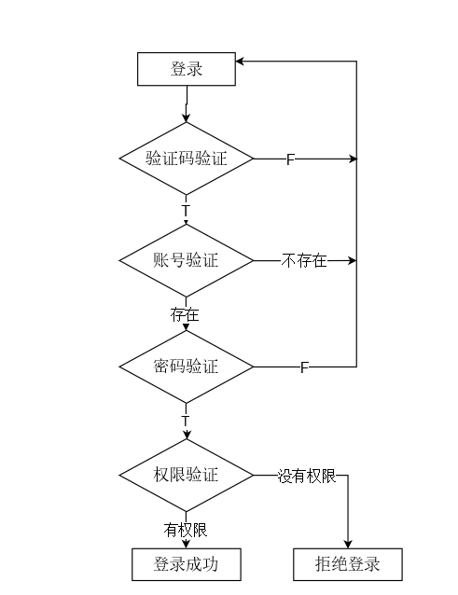

图1.7 管理平台登录程序流程图

### 1.2.3 新闻管理功能设计

云服务管理平台的新闻管理功能包含新闻编写、新闻修改、新闻删除。其功能结构图如图1.8所示。

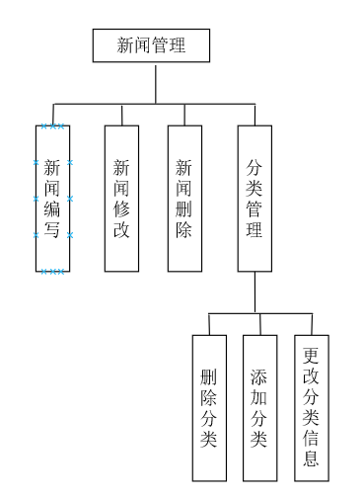

图1.8 管理平台新闻管理功能图

超级管理员和拥有新闻编写权限的管理员登陆云服务管理平台后，可以点击新闻管理按钮对新闻进行修改、删除，点击新增按钮，可以编写新闻，点击分类管理，可以对新闻增加分类或者对已有新闻分类进行修改或者删除。如图1.9为管理平台新闻管理的流程图。

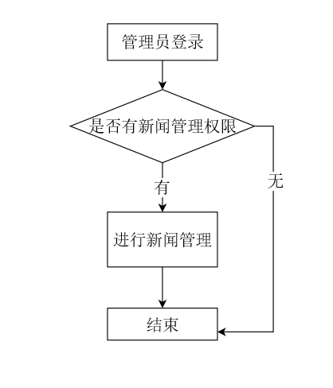

图1.9 管理平台新闻管理流程图

### 1.2.4 用户管理功能设计

用户管理包括对管理员用户信息的删除、管理员用户信息的修改、添加管理员用户和删除微信小程序用户的笔记，用户管理的功能结构图如图1.10所示。

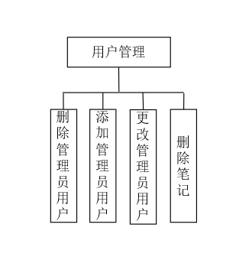

图1.10 管理平台用户管理功能图

只有用户管理权限的管理员登录云服务管理平台才能进行用户管理。管理员对用户笔记的管理功能只包含微信小程序用户笔记的删除，由于笔记是用户自己整理的，处于安全考虑，超级管理员是不能随意修改用户的文章，只有出现小程序用户的笔记内容有违反法律规定的内容，管理员才能删除用户的笔记。

用户管理功能的程序流程图如图1.11所示。

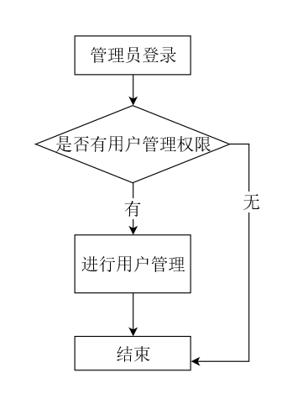

图1.11 管理平台用户管理流程图

### 1.2.5 用户组管理功能设计

用户组管理包括用管理员户组信息的添加、删除、和修改。用户组管理的功能结构图如图1.12所示。

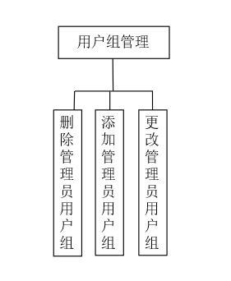

图1.12 管理平台用户组管理功能图

只有拥有用户组管理权限的管理员登录云服务管理平台，才能进行用户组管理。用户组管理包括对删除管理员用户组、添加管理员用户组和更改管理员用户组信息。用户组管理功能的程序流程图如图1.13所示。

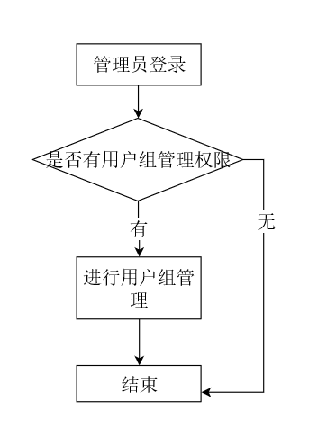

图1.13 管理平台用户组管理流程图

# 2 数据库设计

云笔记所涉及的数据表有2个（见表2.1），分别为xcx_userinfo和xcx_dirary，其中xcx_userinfo表主要存储小程序用户个人信息，例如用户的昵称、openid、性别等，其详细设计如表2.2所示。xcx_dirary表存储的为用户的笔记信息，比如笔记名字、内容、创建时间等，其详细设计如表2.3所示。

表2.1 xcx数据库

|  |  |
| --- | --- |
| 表名 | 字段数 |
| xcx_userinfo | 6 |
| xcx_dirary | 7 |

云笔记用户表中Openid 是主键，是用户在此表中唯一的标识。Nick存储的是用户的微信昵称，ImgUrl存储的是用户微信头像在微信服务器中的地址，Sex存储的是用户的性别，Time存储的是用户注册云笔记的时间，id是表中每条记录的序号值，设置自增。

|  |  |  |  |  |  |
| --- | --- | --- | --- | --- | --- |
| Field | Type | Null | Key | Extra | Note |
| Id | Int(20) | No |  | Auto_increament | 序号 |
| Openid | varchar(20) | No | Premary key |  | 用户id |
| Nick | varchar(20) | No |  |  | 用户昵称 |
| ImgUrl | varchar(20) | No |  |  | 头像地址 |
| Sex | varchar(20) | No |  |  | 用户性别 |
| Time | varchar(20) | No |  |  | 加入时间 |

表2.2 用户表(xcx_uerinfo)

云笔记笔记表存储的是小程序用户的笔记信息，其中Id是此表的主键，Openid是外键，与用户表建立联系，Title存储的是笔记的标题名称，Ctime存储的是笔记生成的时间，Content存储的是笔记的内容，Pdfurl是pdf笔记在云服务器中的地址，Tojson是笔记的富文本格式，用于笔记的格式转换。

|  |  |  |  |  |  |
| --- | --- | --- | --- | --- | --- |
| Field | Type | Null | Key | Extra | Note |
| Id | int(20) | No | Premary key | Auto_increament | 文章序号 |
| Openid | varchar(20) | No | Foreigh key |  | 用户id |
| Title | varchar(20) | No |  |  | 文章标题 |
| Ctime | varchar(20) | No |  |  | 创建时间 |
| Content | longtext | No |  |  | 文章内容 |
| Pdfurl | varchar(20) | No |  |  | Pdf地址 |
| Tojson | longtext | No |  |  | 文本笔记 |

表2.3 笔记表（xcx_dirary）

云服务管理平台所涉及的数据表有 5个（见表2.4），分别为xcx_auth_group（见表2.5），xcx_category（见表2.6），xcx_article（见表2.7），xcx_log（见表2.8），xcx_member（见表2.9）。xcx_auth_group存储用户组信息，xcx_category存储新闻分类信息，xcx_article存储新闻信息，xcx_log存储平台操作日志信息，xcx_member存储管理员用户信息。

表2.4 xcx云服务管理平台数据库

|  |  |
| --- | --- |
| 表名 | 字段数 |
| xcx_auth_group | 4 |
| xcx_category | 6 |
| xcx_article | 9 |
| xcx_log | 5 |
| xcx_member | 10 |

管理员用户组表存储的是云服务管理平台中的管理员用户组，其中Id是主键；Name是用户组名；Staus是用户组状态，标识此用户组是否可用；rules是用户组权限，标识此管理员用户组可以操作的功能。

|  |  |  |  |  |  |
| --- | --- | --- | --- | --- | --- |
| Field | Type | Null | Key | Extra | Note |
| Id | mediumint(8) | No | Premary key | Auto_increament | 序号 |
| Name | varchar(20) | No |  |  | 用户名 |
| Status | tinyint(1) | No |  |  | 用户状态 |
| rules | varchar(20) | No |  |  | 用户权限 |

表2.5 管理员用户组表（xcx_auth_group）

栏目表存储的是新闻的栏目种类，其中Id是主键；Type是新闻的栏目名称；Pid是此栏目的id；Seotitle是SEO标题，易于站内检索；Keywords是关键字描述；Desc是此栏目的整体的描述。

|  |  |  |  |  |  |
| --- | --- | --- | --- | --- | --- |
| Field | Type | Null | Key | Extra | Note |
| Id | mediumint(8) | No | Premary key | Auto_increament | 序号 |
| Type | varchar(20) | No |  |  | 栏目类型 |
| Pid | mediumint(8) | No |  |  | 所属分类 |
| Seotitle | varchar(20) | No |  |  | SEO标题 |
| Keywords | varchar(20) | No |  |  | 关键词 |
| Desc | varchar(20) | No |  |  | 描述 |

表2.6 栏目表（xcx_category）

新闻表存储的是管理员制作的新闻，其中Id是主键，是新闻的序号；Sid是此新闻的所属栏目类别Pid；Title是此新闻的名称；Seotitle是SEO标题，易于被检索；Keywords是此新闻的关键字；Desc是新闻摘要；Thumb是新闻封面在服务器中的地址；Content是新闻的内容；Time是此新闻创建的时间。

|  |  |  |  |  |  |
| --- | --- | --- | --- | --- | --- |
| Field | Type | Null | Key | Extra | Note |
| Id | mediumint(8) | No | Premary key | Auto_increament | 序号 |
| Sid | mediumint(8) | No |  |  | 类别 |
| Title | varchar(20) | No |  |  | 新闻标题 |
| Seotitle | varchar(20) | No |  |  | SEO标题 |
| Keywords | varchar(20) | No |  |  | 关键词 |
| Desc | varchar(20) | No |  |  | 摘要 |
| Thumb | varchar(20) | No |  |  | 封面地址 |
| Conent | text | No |  |  | 新闻 |
| Time | varchar(20) | No |  |  | 创建时间 |

表2.7 新闻表（xcx_article）

日志表存储的是各管理员操作云服务管理平台的关键操作；其中Id是主键；Name记录的是操作者；Time记录的此条记录产生的时间；Ip是操作者登陆主机的Ip地址；Log记录的操作者执行的操作。

表2.8 日志表（xcx_log）

|  |  |  |  |  |  |
| --- | --- | --- | --- | --- | --- |
| Field | Type | Null | Key | Extra | Note |
| Id | mediumint(8) | No | Premary key | Auto_increament | 序号 |
| Name | varchar(8) | No |  |  | 操作者 |
| Time | varchar(20) | No |  |  | 操作时间 |
| Ip | varchar(20) | No |  |  | 登陆地址 |
| Log | varchar(20) | No |  |  | 执行记录 |

管理员用户表记录的是云服务管理平台的所有管理员用户的信息，其中Name是主键并且唯一，Name、Head、Sex、Birthday、Phone、QQ、Email、Password记录的是此管理员用户的姓名、头像地址、性别、生日、电话、QQ、邮件地址和登陆密码，其中名字和密码作为登陆的凭证，Time是用户被创建的时间，Group_id是用户所在管理员用户组的Pid，用户所在用户组一旦被删除，此用户也将被删除。

|  |  |  |  |  |  |
| --- | --- | --- | --- | --- | --- |
| Field | Type | Null | Key | Extra | Note |
| Id | mediumint(8) | No |  | Auto_increament | 序号 |
| Name | varchar(20) | No | Premary key |  | 用户名 |
| Head | varchar(20) | No |  |  | 头像地址 |
| Sex | varchar(4) | No |  | 男或女 | 性别 |
| Birthday | varchar(20) |  |  | 可以为NULL | 生日 |
| Phone | varchar(11) |  |  | 可以为NULL | 手机号 |
| QQ | varchar(20) |  |  | 可以为NULL | QQ号 |
| Email | varchar(20) |  |  | 可以为NULL | 邮件地址 |
| Password | varchar(30) | No |  |  | 密码 |
| Time | varchar(20) | No |  |  | 创建时间 |
| Group_id | mediumint(8) | No | Foreign key |  | 用户组 |

表2.9 管理员用户表（xcx_member）